|  |  |  |  |
| --- | --- | --- | --- |
| **TRƯỜNG TIỂU HỌC ĐOÀN NGHIÊN**  **LỚP: 1/**......  **HỌC SINH:**………………………......... | | **KIỂM TRA ĐỊNH KÌ CUỐI KÌ I**  **NĂM HỌC: 2023 – 2024**  **MÔN: TOÁN – KHỐI 1**  **Thời gian: 35 phút** *(Không kể thời gian phát đề)*  Ngày kiểm tra: …/01/2024 | |
| **Điểm** | **Lời nhận xét của giáo viên:**  ………………………………………………………………………………………………….……………………………………………………………………………………………………………………………………… | | **GV coi KT** |
|  | **GV chấm** |

**Bài 1. Số?**





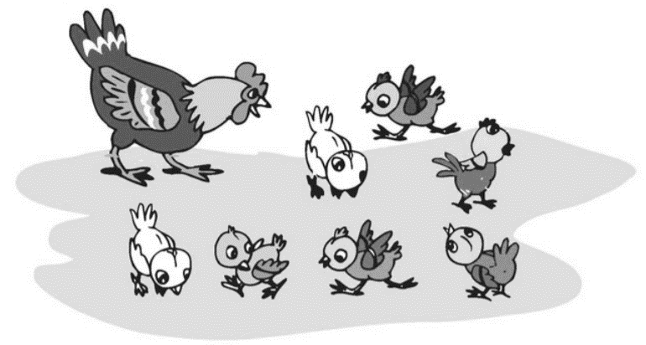

BD18253_BD18253_BD18253_BD18253_BD18253_BD18253_BD18253_BD18253_BD18253_



**Bài 2.**

>  
<  
=

**? 4 … 5 10 … 6 7 … 7 9 … 8**

**Bài 3. Sắp xếp các số: 7, 2, 1, 6, 4**

1. Theo thứ tự **từ bé đến lớn:**………………………………………………………..
2. Theo thứ tự **từ lớn đến bé:**………………………………………………………..

**Bài 4. Hình thích hợp đặt vào dấu “?” là hình nào?**

**?**

1. **B. C. D.**

**Bài 5. Số?**

**0**

\_

**+ 3**

**6**

**+ 5**

**7**



\_

+ 3

**Bài 6. Nối hai phép tính có cùng kết quả (theo mẫu):**

1 + 2 + 3

10 – 3

4 + 4

2 + 5

6 – 0

9 – 1

**Bài 7. Đúng ghi Đ, sai ghi S vào ô trống:**

a) 4 – 4 + 5 = 5 b) 7 + 1 – 3 < 4

c) 6 + 0 + 3 = 10 d) 10 – 2 – 7 > 0

**Bài 8. Số?**

Hình bên có:

1. … khối lập phương
2. … khối hộp chữ nhật

**Bài 9. Nhìn tranh, viết phép tính thích hợp:**

 

|  |  |  |  |  |
| --- | --- | --- | --- | --- |
|  |  |  |  |  |

|  |  |  |  |  |
| --- | --- | --- | --- | --- |
|  |  |  |  |  |

**Bài 10**.

Tết này, Hà có số tuổi bằng kết quả của bốn số khác nhau nhỏ nhất cộng lại. Hãy viết phép tính rồi tính số tuổi của Hà vào dấu chấm.

**Bài làm**

……………………………………………………………………………………………

*(Hết)*

**TRƯỜNG TH ĐOÀN NGHIÊN**

**----------------------**

**HƯỚNG DẪN CHẤM VÀ BIỂU ĐIỂM**

**KIỂM TRA ĐỊNH KÌ CUỐI KÌ I – NĂM HỌC 2023 – 2024**

**MÔN: TOÁN**

Bài 1. (1 điểm) Điền đúng số thích hợp vào mỗi ô trống ghi 0,25 điểm;

Bài 2. (1 điểm) Điền đúng mỗi dấu ghi 0,25 điểm:

**4 < 5 10 > 6 7 = 7 9 > 8**

Bài 3: (1 điểm) Sắp xếp đúng mỗi câu ghi 0,5 điểm;

1. Theo thứ tự **từ bé đến lớn:** 1, 2, 4, 6, 7
2. Theo thứ tự **từ lớn đến bé:** 7, 6, 4, 2, 1

Bài 4: (1 điểm) **C**

Bài 5: (1 điểm) Điền đúng mỗi ô trống ghi 0,25 điểm.

**+ 3**

**-6**

**+ 5**

**7**



4

9

9

**0**

\_

**Bài 6.** (1 điểm) Nối đúng mỗi ý ghi 0,5 điểm:

1 + 2 + 3

10 – 3

4 + 4

2 + 5

6 – 0

9 – 1

**Bài 7.** (1 điểm)Viết đúng mỗi ý ghi 0,25 điểm**:**

S

Đ

a) 4 – 4 + 5 = 5 b) 7 + 1 – 3 < 4

c) 6 + 0 + 3 = 10 d) 10 – 2 – 7 > 0

Đ

S

**Bài 8.** (1 điểm)Viết đúng mỗi câu ghi 0,5 điểm

**4**  khối lập phương

**2** khối hộp chữ nhật

**Câu 9:** (1 điểm) Điền đúng hoàn toàn mỗi câu ghi 0,5 điểm. Nếu điền số ở phép tính đúng nhưng sai kết quả mỗi câu ghi 0,25 điểm.

|  |  |  |  |  |
| --- | --- | --- | --- | --- |
| **3** | - | **1** | = | **2** |

|  |  |  |  |  |
| --- | --- | --- | --- | --- |
| **6** | + | **4** | = | **10** |

**Bài 10:** (1 điểm) Viết đúng phép tính và tính đúng ghi 1 điểm. Nếu viết phép tính đúng mà sai kết quả ghi 0,5 điểm.

**0 + 1 + 2 + 3 = 6**

(HẾT)

**Ma trận đề kiểm tra môn Toán cuối học kì I**

**Khối 1 - Năm học: 2023 - 2024**

|  |  |  |  |  |  |  |  |  |  |
| --- | --- | --- | --- | --- | --- | --- | --- | --- | --- |
| Mạch kiến thức,  kĩ năng | Số câu và số điểm | Mức 1 | | Mức 2 | | Mức 3 | | Tổng | |
| TNKQ | TL | TNKQ | TL | TNKQ | TL | TNKQ | TL |
| Số và phép tính | Số câu |  | 3 | 1 | 2 | 1 | 1 | **2** | **6** |
| Câu số |  | **1, 2, 5** | **6** | **3, 9** | **7** | **10** |  |  |
| Số điểm |  | *3* | *1* | *2* | *1* | *1* | **2,0** | **6,0** |
| Hình học | Số câu | 1 | 1 |  |  |  |  | **1** | **1** |
| Câu số | **4** | **8** |  |  |  |  |  |  |
| Số điểm | *1* | *1* |  |  |  |  | **1,0** | **1,0** |
| Tổng | Số câu | 1 | 1 | 1 | 2 | 1 | 1 | **3** | **7** |
| Số điểm | **1** | **4** | **1** | **2** | **1** | **1** | **3,0** | **7,0** |